FPGA 기반 Stopwatch / Watch
이찬미, 정광근
2026.04.16 ~ 2026.04.20
1. 개요 (Overview)
1.1 목적 및 목표
1.2 설계 범위
1.3 프로젝트 요약
1.4 설계 사양 요약 (Specification Summary)
2. 프로젝트 관리 (Project Management)
2.1 일정 계획 (Schedule)
2.2 역할 분담 (Roles & Responsibilities)
2.3 개발 환경 (Development Environment)
2.4 설계 환경 (Design Environment)
3. 아키텍처 설계 (Architecture)
3.1 시스템 구조
3.2 설계 이론 및 배경 (Theory & Background)
4. 상세 설계 (Detailed Design)
4.1 RTL 설계
4.2 Datapath / Control
4.3 Timing 설계
4.4 설계 전략 (Design Strategy)
5. 시뮬레이션 및 검증 (Simulation & Verification)
5.1 Testbench
5.2 시뮬레이션 시나리오
5.3 Waveform 분석
5.4 시뮬레이션 결과 요약 테이블
6. 결과 분석 및 트러블슈팅 (Analysis & Trouble Shooting)
6.1 FPGA 결과
6.2 문제 원인 분석
6.3 개선 방안
7. 결론
참고 문헌

1. 개요 (Overview)

1.1 목적 및 목표
- 본 프로젝트는 Xilinx Basys3 FPGA 보드를 기반으로 디지털 워치(Watch)와 스톱워치(Stopwatch) 기능을 단일 시스템에 통합 구현하는 것을 목적으로 하였습니다.
- 핵심 설계 목표는 채터링 노이즈 제거, 안정적인 FSM 기반 제어, 단일 FND 및 LED 자원 공유를 통한 효율적인 모듈 통합입니다.

본 설계의 완료 기준은 Verilog HDL을 이용한 계층적 모듈 구조 구현과 실제 FPGA 보드에서의 동작 검증으로 설정하였습니다.

1.2 설계 범위
- 포함 기능: 스톱워치(Run/Stop/Clear/Mode/Lap Time 저장·조회), 디지털 워치(시간 설정, AM/PM 표시), 버튼 채터링 제거, FND 4자리 시분할 출력, LED 모드 표시
- 제외 범위: 알람 기능, UART/SPI 외부 통신, 외부 메모리 연동

1.3 프로젝트 요약
- SW[1] 스위치를 통해 Stopwatch ↔ Watch를 실시간으로 전환하며, 두 서브시스템이 FND와 LED를 공유하는 통합 디지털 시계 시스템을 구현하였습니다.
- 주요 기술 키워드: Verilog HDL, FSM, 버튼 디바운싱, Tick Counter, MUX, FND Controller, FPGA

1.4 설계 사양 요약 (Specification Summary)
- 동작 주파수: 100 MHz (Basys3 온보드 클럭 기준)
- FND 스캔 주파수: 1 kHz (clk_div_1khz 모듈 적용)
- 버튼 디바운스 샘플링: 100 kHz, 8-bit Shift Register 연속 안정화 방식 적용
- 스톱워치 최소 분해능: 10 ms (msec 카운터 범위 0~99)
- 워치 초기 시각: 12:00:00:00 (24시간제, hour ≥ 12이면 PM LED[2] ON)
- 설계 목표: 채터링 차단, 클럭 동기화, 모듈 재사용성 확보

2. 프로젝트 관리 (Project Management)

2.1 일정 계획 (Schedule)
단계 | 기간 | 주요 작업
요구사항 정의 | 26.04.16 | 기능 Spec 정의, 입출력 신호 목록 확정
아키텍처 설계 | 26.04.17 | Block Diagram 작성, 모듈 인터페이스 정의
RTL 설계 | 26.04.17~  26.04.18 | Verilog 모듈 구현 (debounce, FSM, datapath, FND)
시뮬레이션 검증 | 26.04.18 | Vivado Simulation, Waveform 분석, 디버깅
FPGA 구현 | 26.04.18 | Basys3 비트스트림 생성 및 실보드 동작 확인
결과 산출물 정리 | 26.04.19 | 발표 자료, 완료 보고서 제작
최종 발표 | 26.04.20 | 최종 발표, 피드백 정리

2.2 역할 분담 (Roles & Responsibilities)
이름 | 담당 역할
이찬미 | watch_control_unit  watch_datapath  top_stopwatch_watch | Watch FSM 및 Datapath 설계, 시뮬레이션 검증,  자릿수 선택, 시간 조작 로직 구현 최상위 모듈 통합 및 신호 연결
정광근 | stopwatch_control_unit  stopwatch_datapath  fnd_controller | Stopwatch FSM 설계 및 Lap Time 로직 구현, save_time 모듈 구현, FND 시분할 스캔, BCD 변환 로직 구현
공통 | button_debounce  mux_2sel | 채터링 제거 회로 설계 및 검증 실보드 동작 확인 및 트러블 슈팅

2.3 개발 환경 (Development Environment)
분류 | 기술
형상관리 | Vivado 프로젝트 파일 직접 관리
협업 도구 | kakaotalk, Notion
문서 작성 | Google Docs, Google Slides

2.4 설계 환경 (Design Environment)
분류 | 내용
설계 언어 | Verilog HDL
FPGA 보드 | Xilinx Basys3 (Artix-7)
EDA 툴 | Xilinx Vivado 2020.2
시뮬레이터 | Vivado Simulation (내장)

3. 아키텍처 설계 (Architecture)

3.1 시스템 구조 및 Block Diagram
본 시스템은 총 7종의 Verilog 모듈로 구성됩니다. button_debounce 모듈은 btnL, btnD, btnR, btnU 4개의 버튼에 대해 각각 독립적으로 인스턴스화되어 있어 전체 인스턴스 수는 10개입니다. RTL 회로도에 표시된 RTL_GEQ 및 RTL_AND는 별도의 Verilog 소스 파일이 아닌, 최상위 모듈의 assign 문(led[2] = sw[1] && wt_hour >= 12)에서 합성 도구가 자동 생성한 RTL 프리미티브입니다.

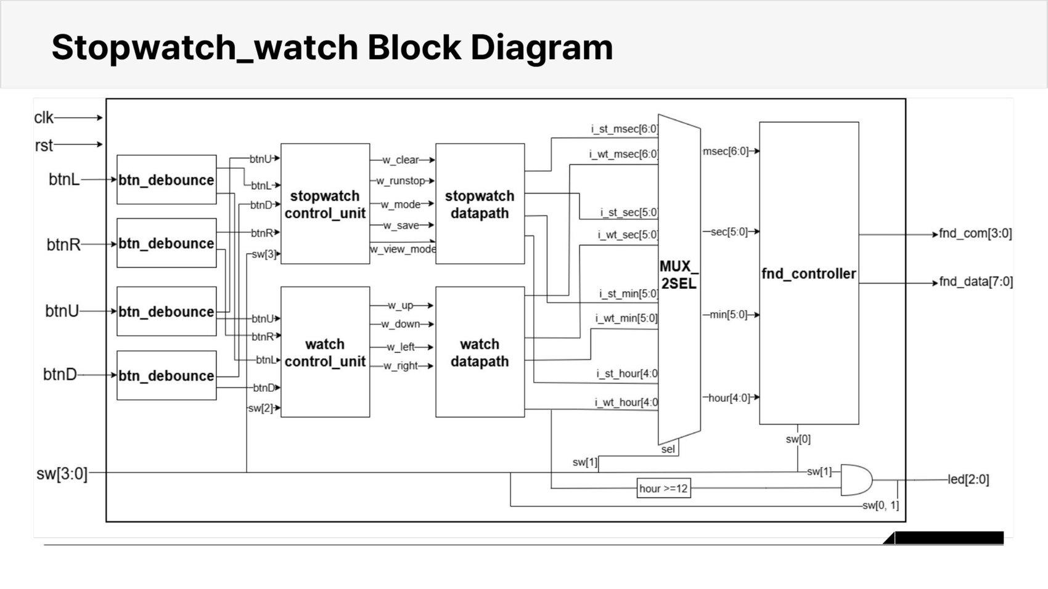
그림 1. 통합 시스템 Block Diagram (top_stopwatch_watch)

각 모듈의 역할은 아래 표와 같습니다.

모듈 | 역할
button_debounce (x4) | 100kHz 샘플링 및 8-bit Shift Register AND 게이트로 채터링 제거, Rising Edge 1클럭 펄스 출력
stopwatch_control_unit  (x1) | STOP/RUN/CLEAR/MODE 5상태 FSM 제어, 랩타임 저장을 위한 상승 엣지 검출
stopwatch_datapath (x1) | 100Hz Tick → msec/sec/min/hour 틱 카운터, 랩타임 저장 및 출력
watch_control_unit (x1) | sw[2] Safety-Gate 기반 방향 신호 클럭 동기화 출력
watch_datapath (x1) | Num_shift 4-bit 순환으로 자릿수 선택, 각 틱카운터 up/down 조작
fnd_controller (x1) | 1kHz 시분할 스캔, 8×1 MUX 자릿수 선택, BCD 변환, 소수점 0.5Hz 깜박임
mux_2sel (x1) | sw[1] 값에 따라 스톱워치/워치 시간 데이터 선택 후 전달
top_stopwatch_watch | 전체 모듈 연결 및 LED 출력 정의

(1) Stopwatch 모듈

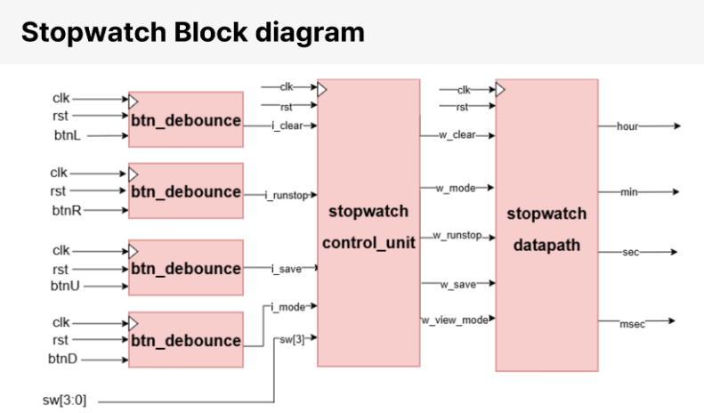
그림 2. Stopwatch Block Diagram

(2) watch 모듈

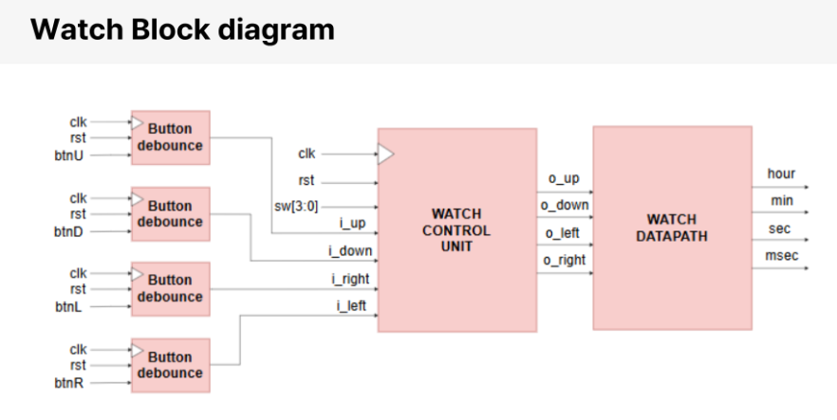
그림 3. watch Block Diagram
(3) Button Debounce
버튼 채터링 제거 회로는 Clock Divider, 8-bit Shift Register, Rising Edge Detector 3단계로 구성됩니다. Clock Divider가 100MHz → 100kHz 클럭 분주 후 8-bit Shift Register에 버튼 입력값을 누적하여, 8비트 전부가 1일 때만 AND 게이트를 통과시킵니다. 이후 Rising Edge 검출 회로를 통해 정확히 1클럭 폭의 펄스를 출력합니다.
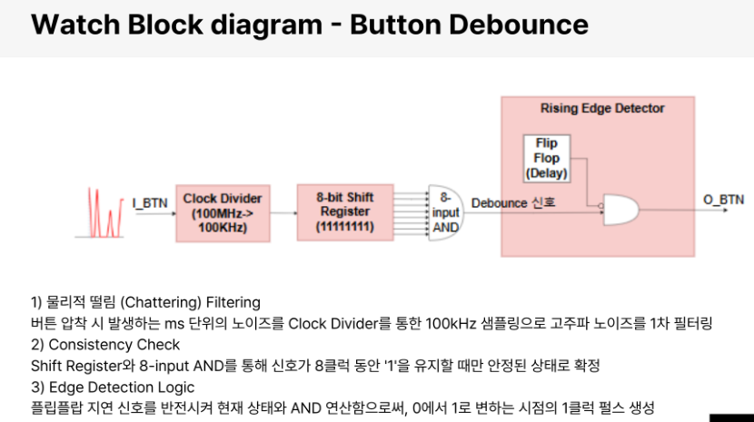
그림 4. Button Debounce Block Diagram
(4) FND Controller
FND Controller는 clk_div_1khz, counter_8, decoder_2×4, MUX 8×1, BCD, comp_dotonoff 서브모듈로 구성되어 있으며, 4자리 FND를 1kHz로 시분할 스캔합니다.
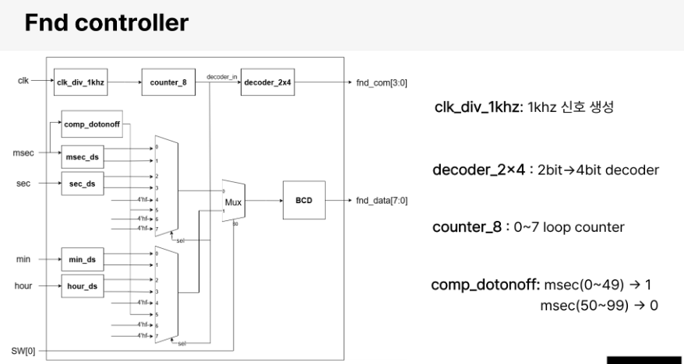
그림 5. FND Controller Block Diagram(구성)
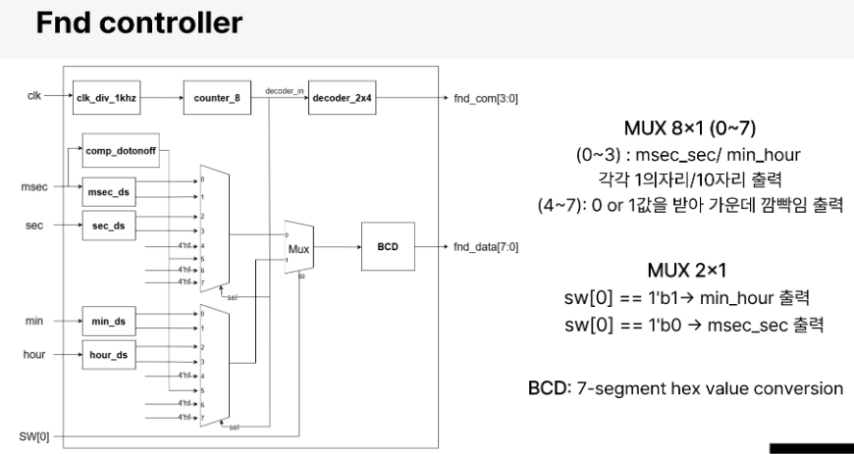
그림 6. FND Controller Block Diagram(MUX, BCD 상세)

3.2 설계이론 및 배경 (Theory & Background)
- FSM 설계 (Stopwatch) : 스톱워치 제어 로직은 상태 레지스터와 다음 상태 로직을 분리하는 2-always 구조로 설계하였습니다. 이를 통해 클럭 경계에서만 상태 전이가 발생하도록 하여 글리치를 원천적으로 차단하였습니다.
- Safety-Gated 로직 (Watch) : Watch 제어 유닛은 초기에 FSM 구조를 적용하였으나, 상태 전이 시 타이밍 꼬임 문제가 반복적으로 발생하였습니다. 이를 해결하기 위해 FSM을 제거하고 sw[2] 스위치를 안전 게이트(Safety Gate)로 활용하는 구조로 재설계하였습니다. sw[2]=1인 경우에만 버튼 방향 신호(up/down/left/right)가 출력되도록 하여, 수정 모드가 아닐 때 의도치 않게 시간이 변경되는 상황을 하드웨어 수준에서 방지합니다.
- 디바운싱 이론 : 물리 버튼 조작 시 수십 ms 동안 채터링 노이즈가 발생하므로, 100kHz로 8회 연속 샘플링하여 전부 1인 경우에만 버튼 입력으로 판정하는 방식을 적용하였습니다.
- FND 시분할 멀티플렉싱 : 4자리 FND를 1kHz 주기로 순차 점등하여 인간의 시각 지속 효과를 이용해 동시에 켜진 것처럼 표시합니다. 이 방식은 GPIO 핀 수를 효과적으로 절약할 수 있습니다.

4. 상세 설계 (Detailed Design)

4.1 RTL 설계
전체 시스템은 7개의 Verilog 모듈로 구성되어 있으며, 모든 순차 회로는 posedge clk / posedge rst 비동기 리셋 구조를 통일하여 사용하였습니다.

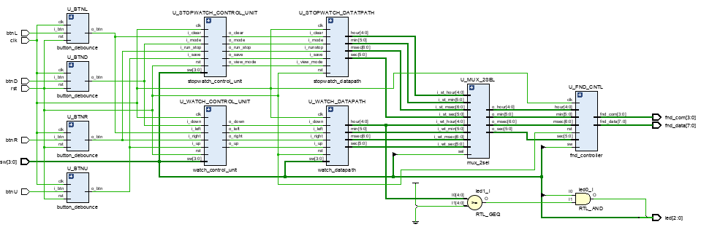
그림 7. Vivado RTL 회로도
RTL 회로도에서 확인할 수 있는 주요 구성은 다음과 같습니다.
- 좌측 : btnL, btnD, btnR, btnU 각각에 독립적으로 인스턴스화된 button_debounce 4개 (U_BTNL, U_BTND, U_BTNR, U_BTNU)
- 중앙 상단 : U_STOPWATCH_CONTROL_UNIT → U_STOPWATCH_DATAPATH 연결 구조
- 중앙 하단 : U_WATCH_CONTROL_UNIT → U_WATCH_DATAPATH 연결 구조
- 우측 : U_MUX_2SEL에서 두 모듈의 출력을 선택하고 U_FND_CNTL로 전달

4.2 Datapath / Control
(1) Stopwatch FSM
Stopwatch 제어 유닛은 중앙의 STOP 상태를 기본으로 하는 FSM으로 설계하였습니다.

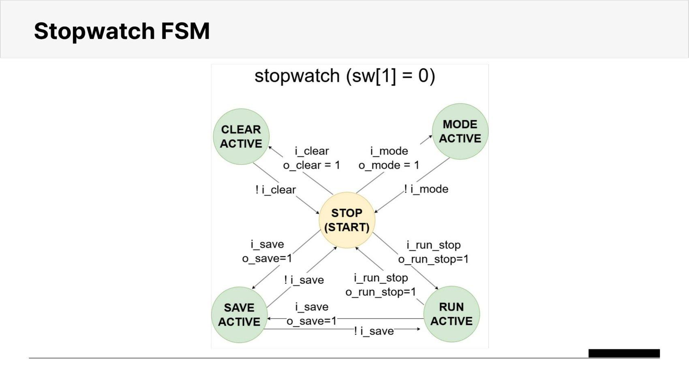
그림 8. Stopwatch FSM

상태 | 진입 조건 | 출력 신호 | 다음 상태 전이
STOP (초기) | sw[1] = 0 | run_stop = 0, clear = 0 | i_run_stop→RUN, i_clear→CLEAR, i_mode→MODE,  i_save→SAVE
RUN | STOP에서 i_run_stop 입력 | run_stop = 1 | i_run_stop 재입력 시 →STOP  i_save 입력 시 →SAVE
CLEAR | STOP에서 i_clear 입력 | clear = 1 | STOP 복귀
MODE | STOP에서 i_mode 입력 | ~mode_reg | STOP 복귀
SAVE | STOP or RUN에서  i_save 입력 | save = 1 | 원래 상태(STOP 또는 RUN)로 복귀

(2) Stopwatch Datapath
Stopwatch Datapath는 Tick Generator(100MHz→100Hz)를 기준으로 msec → sec → min → hour 틱 카운터가 계층적으로 캐리를 받는 구조로 구성됩니다. save_time 서브모듈이 랩타임 저장 및 출력 경로 전환을 담당합니다.

랩타임 저장 기능은 btnU의 상승 엣지를 검출하여 해당 시점의 카운터 값을 r_saved 레지스터에 캡처합니다. 그리고 sw[3]=1이면 저장된 값을, sw[3]=0이면 실시간 값을 FND에 출력합니다.

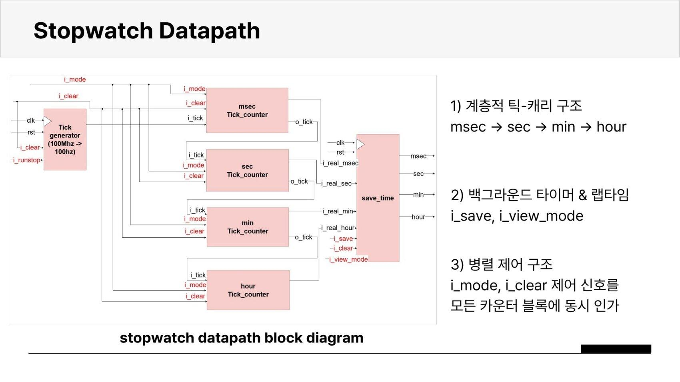
그림 9. Stopwatch Datapath Block Diagram

always @(posedge clk or posedge rst) begin
if (rst) begin
r_saved_msec <= 0;
r_saved_sec <= 0;
r_saved_min <= 0;
r_saved_hour <= 0;
end else if (i_clear) begin
r_saved_msec <= 0;
r_saved_sec <= 0;
r_saved_min <= 0;
r_saved_hour <= 0;
end else if (i_save) begin
// 실시간 Wire의 값을 레지스터로 복사
r_saved_msec <= i_real_msec;
r_saved_sec <= i_real_sec;
r_saved_min <= i_real_min;
r_saved_hour <= i_real_hour;
end
end

// MUX (멀티플렉서) 로직: 화면 모드에 따라 최종 출력 결정
// i_view_mode가 1이면 저장된 값, 0이면 실시간 값 출력
assign o_msec = (i_view_mode) ? r_saved_msec : i_real_msec;
assign o_sec = (i_view_mode) ? r_saved_sec : i_real_sec;
assign o_min = (i_view_mode) ? r_saved_min : i_real_min;
assign o_hour = (i_view_mode) ? r_saved_hour : i_real_hour;

(3) Watch FSM
Watch 제어 유닛은 초기 설계 시 FSM 구조를 적용하였으나, 상태 전이 타이밍 꼬임 문제가 발생하여 sw[2] Safety-Gate 기반의 클럭 동기화 구조로 재설계하였습니다.

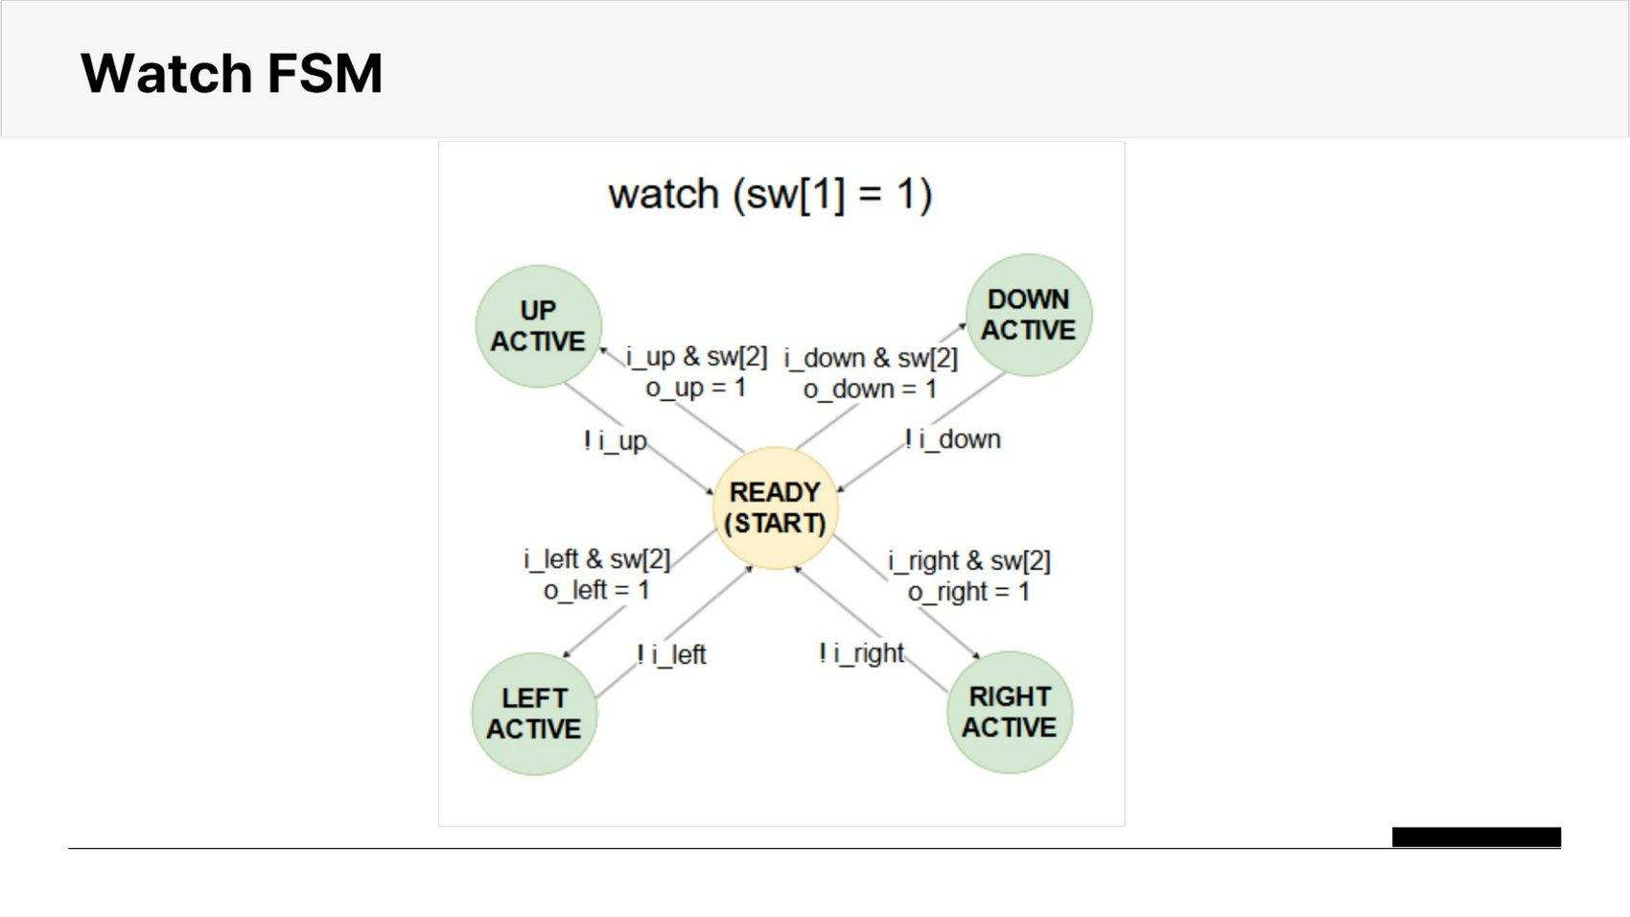
그림 10. Watch FSM

(4) Watch Datapath
Watch Datapath는 스톱워치와 동일한 틱 카운터 구조에, 자릿수 선택 모듈(Num_shift)이 추가된 구성입니다. Num_shift는 4-bit 시프트 레지스터로 수정 대상 자릿수를 순환 선택합니다.
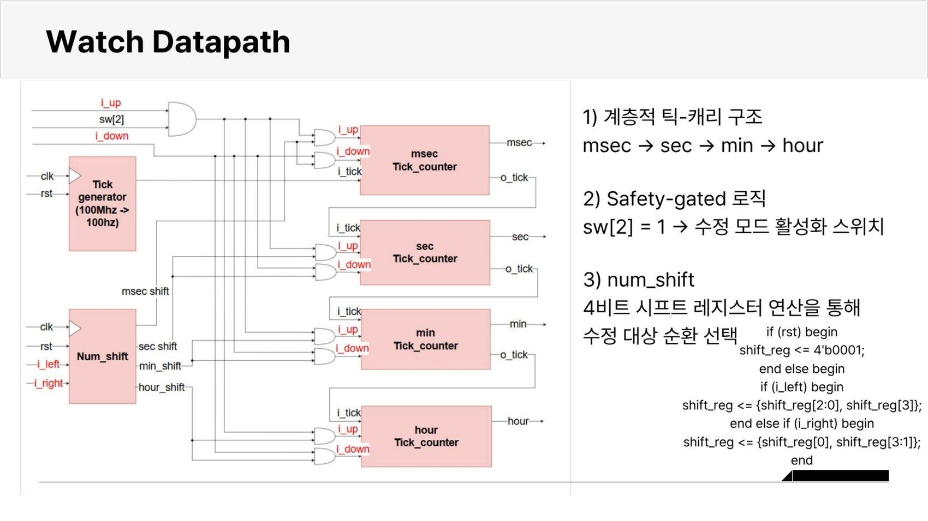
그림 11. Watch Datapath Block Diagram

// Watch Control — sw[2]=1일 때만 방향 신호 출력 (Safety-Gate)
always @(posedge clk, posedge rst) begin
if (rst) begin
o_up <= 1'b0;
o_down <= 1'b0;
o_right <= 1'b0;
o_left <= 1'b0;
end else begin
o_up <= 1'b0;
o_down <= 1'b0;
o_right <= 1'b0;
o_left <= 1'b0;

// Safety-gated logic : sw[2] == 1
if (sw[2]) begin
if (i_up) begin
o_up <= 1'b1;
end else if (i_down) begin
o_down <= 1'b1;
end else if (i_right) begin
o_right <= 1'b1;
end else if (i_left) begin
o_left <= 1'b1;
end
end
end
end

// Num_shift — 4-bit 시프트 레지스터로 수정 자릿수 순환 선택

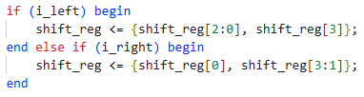

4.3 Timing 설계
- Critical Path는 BCD 변환 후 fnd_data 출력 경로이며, 1ms 스캔 주기 내에 조합 로직이 완료되어야 합니다. Vivado 합성 결과 타이밍 마진을 충분히 확보하였음을 확인하였습니다.
- 버튼 입력의 비동기성은 btn_debounce 내부에서 100kHz 클럭 도메인으로 1차 동기화한 뒤, 메인 100MHz 도메인에서 엣지를 검출하는 2단계 방식으로 처리하였습니다.
- 랩타임 캡처 시 실시간 카운터와 저장 레지스터가 동일 클럭 엣지에 래치되므로, 화면 표시 시점과 저장 시점이 정확히 일치합니다.

4.4 설계 전략 (Design Strategy)
- 글리치 차단: 조합 로직의 출력을 상위 모듈에 직접 연결하지 않고 always @(posedge clk) 블록을 통해 레지스터화하여 글리치 발생을 방지하였습니다.
- 과도 설계 제거: Watch Control 유닛에서 FSM 적용 시 타이밍 꼬임 문제가 발생하여, sw[2] 게이팅 방식으로 교체함으로써 로직을 단순화하고 안정성을 향상시켰습니다.
- Safety-gated 로직: sw[2]=0 상태에서는 방향 버튼 신호가 하드웨어 수준에서 차단되어, 의도치 않은 시간 변경을 원천적으로 방지합니다.

5. 시뮬레이션 및 검증 (Simulation & Verification)

5.1 Testbench
표 1. 시뮬레이션 주요 신호 정의

신호 이름 | 신호 설명
clk | 전체 시스템 Main CLK으로 100MHz의 주파수를 가집니다.
rst | 전체 순차 회로에 비동기 Reset 동작을 부여하는 신호입니다.
sw[3:0] | 스위치 입력 신호입니다. sw[0]=표시 모드, sw[1]=Watch/Stop 전환, sw[2]=Watch 수정 모드 활성화, sw[3]=랩타임 조회 모드를 각각 담당합니다.
btnR / btnL / btnU / btnD | Stopwatch 모드: Run(btnR) / Clear(btnL) / Lap Save(btnU) / Mode 전환(btnD)  Watch 모드: 자릿수 이동(btnL·btnR) / 값 증감(btnU·btnD)
fnd_com[3:0] | FND 자리 선택 신호(Active Low)입니다. 1kHz 주기로 4자리를 순차 활성화합니다.
fnd_data[7:0] | FND 세그먼트 데이터 신호로, BCD 변환 결과를 7-세그먼트 패턴으로 출력합니다.
led[2:0] | 모드 표시 LED입니다. led[0]=표시 모드, led[1]=Watch 모드 여부, led[2]=PM 여부를 나타냅니다.

표 2. Stopwatch FSM 상태 신호 정의

State | State 설명
STOP | 초기 상태로, 카운터가 정지된 상태입니다.
RUN | 카운터가 증가 중인 상태입니다.
CLEAR | 카운터를 0으로 초기화하는 상태로, 1클럭 후 STOP으로 복귀합니다.
MODE | msec/sec ↔ min/hour 표시 모드를 전환하는 상태로, 1클럭 후 STOP으로 복귀합니다.
SAVE | 현재 시간을 내부 레지스터에 저장하는 상태로, 저장 후 이전 상태(STOP 또는 RUN)로 복귀합니다.

5.2 시뮬레이션 시나리오
- 시나리오 1 (Stopwatch 기본 동작) : sw[1]=0 설정 후 btnR 입력하여 STOP→RUN 전이 및 msec 카운터 증가를 확인합니다. 그 후 재입력으로 STOP 전이 후에 btnD로 mode를 전환하고 다시 run으로 msec 카운터 감소를 확인합니다. 마지막으로 stop후 btnL 입력으로 CLEAR 및 카운터 0 초기화를 검증합니다.
- 시나리오 2 (랩타임 저장 및 조회) : RUN 상태에서 btnU 입력 시 r_saved 레지스터에 현재 카운터 값이 래치되는지 확인합니다. 이후 카운터가 계속 증가하더라도 저장값이 유지되는지, sw[3]=1 전환 시 저장값이 FND에 표시되는지 검증합니다.
- 시나리오 3 (Watch 버튼 제어) : sw[1]=1, sw[2]=1 설정 후 btnR로 자릿수 이동, btnD로 hour 값 감소(12→11)를 확인합니다.
- 시나리오 4 (Watch LED 동작) : hour를 11로 감소시킬 경우 led[2]=0(AM)으로 즉시 전환되는지 확인합니다.

5.3 Waveform 분석
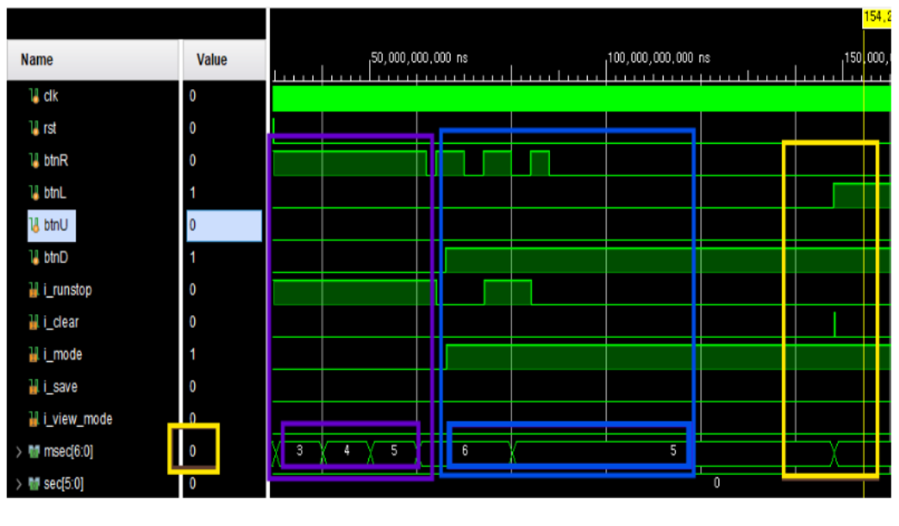
그림 12. StopWatch 버튼 동작 시뮬레이션 파형
- 시나리오 1 : btnR 입력 후 c_state가 STOP→RUN으로 전이되고, i_run_stop=1 출력과 함께 msec 카운터가 0→1→2 순차 증가하는 파형을 확인하였습니다. btnR을 다시 입력 후 c_state가 RUN->STOP으로 전이되고, btn_D 입력하면 i_mode로 다운 카운트로 전환되며 btnR을 다시 입력하면 msec 카운터가 감소하는 것을 확인할 수 있습니다. 이후 btnL 입력하면 msec가 즉시 0으로 초기화됨을 검증하였습니다.

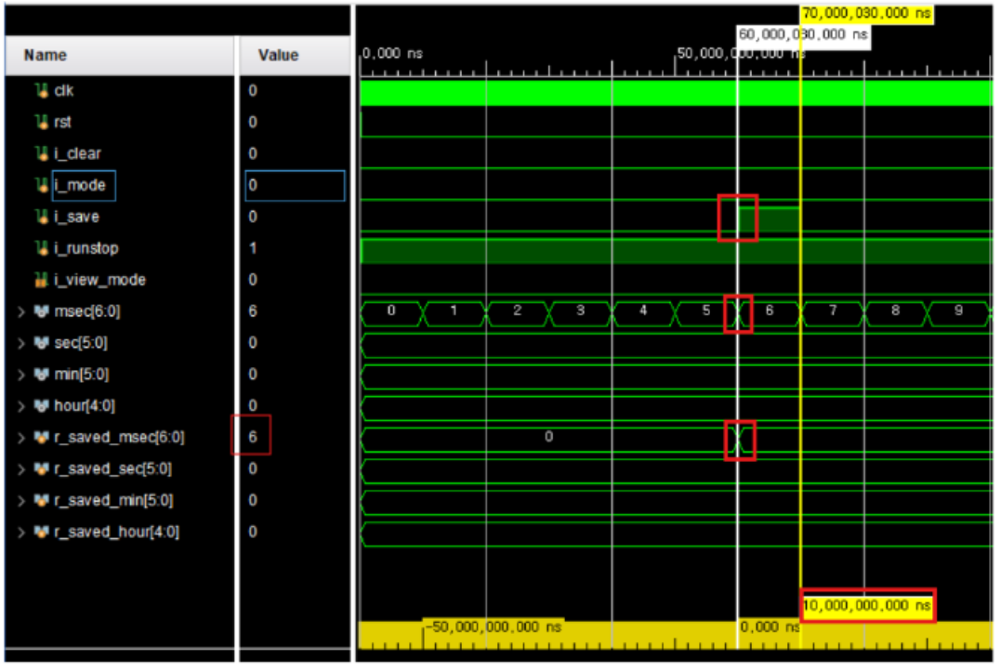
그림 13. StopWatch 랩타임 저장 시뮬레이션 파형(저장 시점)
- 시나리오 2 : i_save 상승 엣지 시점에 r_saved_msec=6이 래치됨을 확인하였습니다. 이후 실시간 msec는 계속 증가하였으나 r_saved 값이 6으로 유지되었으며, sw[3]=1 전환 시 FND 출력이 6으로 고정되는 파형을 확인하였습니다.

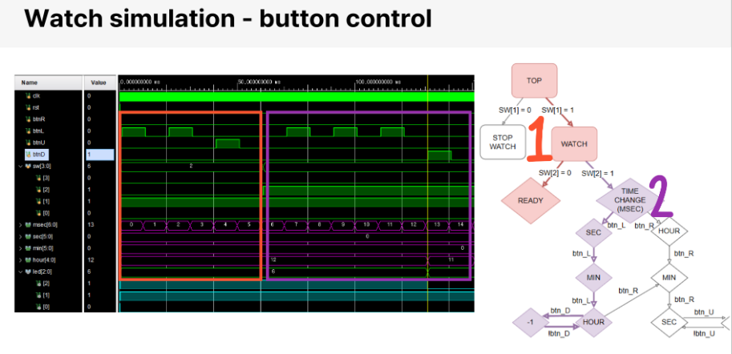
그림 14. Watch 버튼 컨트롤 시뮬레이션 파형

- 시나리오 3 : sw[2]가 입력되기 전까지 btnR을 눌러도 아무 동작을 안하다가, sw[2] = 1이 입력되고 btnR 3회 입력으로 shift_reg가 0001→0010→0100→1000(hour 선택)으로 순환하였으며, btnD 입력 시 hour가 12→11으로 감소하는 것을 확인할 수 있습니다.

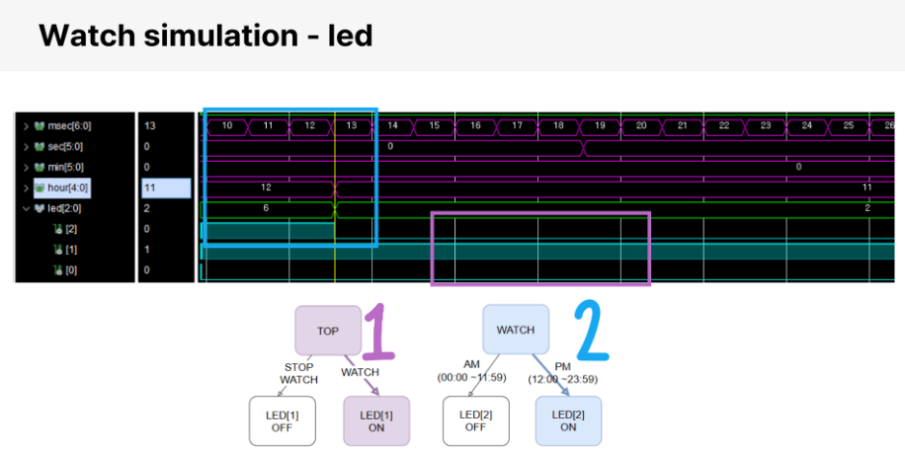

그림 15. Watch LED 동작 시뮬레이션 파형

- 시나리오 4: Watch 모드에서 hour 값 변화에 따른 led[2] 동작을 나타냅니다. 파란색 박스 구간에서 hour = 12(PM)일 때 led = 0b110(led[2]=1)이며, 노란색 박스 구간에서 hour = 11로 감소하면 led = 0b010(led[2]=0,AM)으로 즉시 전환됨을 확인하였습니다.

5.4 시뮬레이션 결과 요약 테이블

항목 | 목표 (Spec) | 시뮬레이션 결과 | 달성 여부
버튼 채터링 제거 | 노이즈 미통과 | 8-bit AND 필터로 완전 차단 확인 | 달성
Stopwatch FSM 전이 | 5상태 정상 동작 | STOP/RUN/CLEAR/MODE/SAVE 정상 동작 | 달성
랩타임 저장 | 저장 후 실시간과 독립 유지 | r_saved 래치 후 불변 확인 | 달성
Watch 자릿수 선택 | 4자리 순환 이동 | Shift Register 순환 정상 동작 | 달성
Watch 값 수정 | Up/Down 정상 동작 | sw[2] 게이팅으로 안전하게 동작 확인 | 달성
PM 표시 (LED[2]) | hour≥12 시 ON | 12 이상에서 led[2]=1 정상 확인 | 달성
FND 4자리 스캔 | 1kHz 정상 표시 | clk_div_1khz → counter_8 순환 정상 동작 | 달성

6. 결과 분석 및 트러블슈팅 (Analysis & Trouble Shooting)

6.1 FPGA 결과
- Stopwatch : FND 초기값 00.00에서 시작하여 btnR 입력 시 msec/sec 카운트가 정상적으로 진행됨을 확인하였습니다. sw[0]=1 전환 시 min/hour 표시로 정상 전환되었으며, LED는 모드에 따라 즉각 반응하였습니다.
- Watch : FND 초기값 12.00이 표시된 상태에서 sw[2]=1 활성화 후 btnR/L로 자릿수 이동 및 btnU/D로 값 조작이 정상 동작하였습니다. hour가 12 이상일 때 led[2]가 점등됨을 실보드에서 확인하였습니다.
- 오차 분석 : Basys3 온보드 발진기 정밀도(±50ppm) 범위 내의 오차로, 실사용 환경에서는 체감하기 어려운 수준으로 판단됩니다.
- Trade-off : 디바운스 샘플링 주파수를 높이면 응답 속도는 향상되지만 채터링이 통과할 가능성이 증가합니다. 현재 100kHz / 8-bit 구성이 안정성과 응답성 사이의 최적 균형점으로 판단하였습니다.

6.2 문제 원인 분석

구분 | 문제 | 원인 | 해결 방안
Stopwatch | 랩타임 화면 출력 충돌 | 실시간 연산 와이어와 래치 데이터 경로가 혼재되어 타이밍 충돌 발생 | MUX 방식으로 출력 경로를 분리하여 해결하였습니다.
Stopwatch | 버튼 다중 인식 | 레벨 신호를 FSM 입력으로 직접 사용하여 동일 입력이 여러 클럭에 반영됨 | 상승 엣지 검출 회로(btnu_d1 & ~btnu_d2) 적용으로 1클럭 펄스로 변환하였습니다.
Stopwatch | Clear 후 랩타임 데이터 잔류 | save_time 모듈에 Clear 신호가 병렬 인가되지 않아 이전 값이 남는 버그 발생 | save_time 모듈 내부에 i_clear 신호를 직접 인가하도록 수정하였습니다.
Watch | 버튼 입력 무시 | 불필요한 FSM 상태 전이 로직으로 타이밍 꼬임 현상 발생 | FSM을 제거하고 sw[2] 게이팅 + posedge clk 동기화 구조로 교체하였습니다.
Watch | 과도 설계 (Over-engineering) | 단순 게이팅으로 해결 가능한 로직에 FSM을 과도하게 적용 | Combinational + 레지스터 구조로 단순화하여 안정성을 확보하였습니다.
Watch | 비동기 글리치 발생 | 조합 로직 출력을 상위 모듈에 직접 연결 | 모든 출력을 always @(posedge clk) 블록으로 레지스터화하여 해결하였습니다.

6.3 개선 방안
- 복수 랩타임 저장 기능: 현재 단일 레지스터 구조를 배열(reg [WIDTH-1:0] lap_mem [0:N-1])로 확장하고 저장 인덱스를 별도 관리하면 다수의 랩타임을 순차적으로 저장·조회하는 기능으로 확장할 수 있습니다.
- FND 자원 최적화: clk_div 모듈을 카운터 기반 방식으로 교체하면 FPGA 내부 FF(Flip-Flop) 사용량을 추가로 절감할 수 있습니다.
- 알람 기능 확장: 알람 설정 레지스터를 추가하고 현재 시각과 비교하는 조합 로직을 삽입하면 알람 기능으로 확장이 가능합니다.

7. 결론
- 본 프로젝트를 통해 Xilinx Basys3 FPGA 보드에서 Stopwatch와 Watch를 하나의 시스템으로 통합 구현하는 데 성공하였습니다. 버튼 채터링 제거부터 FND 시분할 출력까지 7개의 Verilog 모듈을 계층적으로 설계하였으며, 실보드 동작을 통해 모든 기능이 정상적으로 동작함을 검증하였습니다.
- Run/Stop/Clear/Mode/Lap Time 저장·조회, 시계 시간 설정, AM/PM 표시 등 목표로 한 기능이 시뮬레이션과 실보드 검증 모두에서 정상 동작하였음을 확인하였습니다.
- 설계 과정에서 디바운싱 구현 시 클럭 도메인 문제를 신중하게 다루어야 한다는 점과, FSM 과도 설계가 오히려 타이밍 불안정을 야기할 수 있다는 점을 직접 경험하고 개선하였습니다.
- 계층적 모듈 설계를 적용하였기 때문에 Watch Control 유닛의 FSM을 전면 교체할 때에도 다른 모듈에 영향을 주지 않고 수정할 수 있었으며, 이를 통해 모듈화 설계의 유용성을 체험하였습니다.

참고 문헌
[0] Digilent, "Basys 3 FPGA Board Reference Manual", Digilent Inc., 2023.
[1] Xilinx, "Vivado Design Suite User Guide: Simulation (UG900)", Xilinx Inc., 2021.

